沪陕高速六安段“1.12”较大道路交通事故防范和整改措施落实效果评估报告

六安市安委办事故评估组

2023年1月12日，沪陕高速六安段（叶集区境内）发生了一起团雾条件下的较大事故，造成4人死亡、4人受伤。根据《关于印发生产安全事故防范和整改措施落实情况评估办法的通知》（安委办〔2021〕4号）和《安徽省生产安全事故防范和整改措施落实情况评估办法》（皖安办〔2021〕64号）等文件要求，市安委会办公室成立了沪陕高速六安段“1.12”较大道路交通事故防范和整改措施落实效果评估组（以下简称“评估组”），对事故整改措施建议落实效果情况进行评估。

一、评估工作组织及开展情况

2023年5月，《六安市人民政府关于沪陕高速六安段“1.12”较大道路交通事故调查报告的批复》（六政秘〔2023〕38号）印发。2024年，市安委办组织开展自评，评估组赴安徽省交通控股集团有限公司六安北管理中心开展了现场评估工作。评估组从有关部门履行监管职责、事故责任追究落实、吸取事故教训等方面梳理问题清单，在自评基础上，通过听取汇报、调阅台账资料、查阅档案、赴事故现场检查等方式，开展现场评估工作。

二、事故责任追究处理落实情况

**（一）已被给予行政处罚责任人员（1人）**

严某，四川富庆公司川ACL593（川QB723挂）号重型半挂牵引车驾驶员，驾驶反光标识不符合标准的机动车上路行驶，违反了《道路交通安全法》第二十一条等规定，对较大事故发生负有次要责任，已被高速一大队给予警告并处人民币200元的罚款。

**（二）建议移交外省处理企业（3个）**

1.兰陵县骏通物流有限公司，移交由山东省临沂市人民政府（安委办）组织有关部门，对该公司存在的有关问题等依法依规进一步查处到位。已由兰陵县交通运输局将该公司纳入安全生产信用重点关注名单，并组织对该公司开展执法检查，给予其2000元罚款的行政处罚。

2.四川富庆物流有限公司,移交由四川省成都市人民政府（安委办）组织有关部门，对该公司存在的有关问题等依法依规进一步查处到位。已由成都市交通运输综合行政执法总队新都支队给予其2万元罚款的行政处罚。

3.珙县路安运输有限公司，移交由四川省宜宾市人民政府（安委办）组织有关部门，对该公司存在的有关问题等依法依规进一步查处到位。已由珙县交通运输综合行政执法大队给予其5000元罚款的行政处罚。

**（三）建议移交上级处理单位（3个）**

1.安徽省合六高速公路有限责任公司（合六改扩建项目办），移交由其上级管理单位安徽省交通控股集团有限公司依法依规进一步查处到位。安徽省交通控股集团有限公司决定由合六高速公司作书面检查，由对其主要负责人、机电分管负责人、机电工程管理部门负责人和机电工程管理人员进行提醒谈话。均已落实。

2.安徽省交通控股集团有限公司六安北管理中心，移交由安徽省交通控股集团有限公司依法依规进一步查处到位。安徽省交通控股集团有限公司决定由六安北中心作书面检查，对其主要负责人、安全生产分管负责人进行提醒谈话，由六安北中心对管控调度部（安全路产部）主要负责人以及监控值班班长进行严肃批评和提醒谈话。均已落实。

3.安徽省合六叶高速公路路政大队，移交由其上级管理单位安徽省交通运输厅（高速公路路政支队）依法依规进一步查处到位。安徽省高速公路路政支队决定由合六叶路政大队作书面检查，对其主要负责同志进行提醒谈话。均已落实。

**（四）建议给予行政问责单位（1个）**

六安市公安局交通警察支队高速一大队，责令其向六安市公安局交通警察支队作出书面检查，并由六安市公安局交通警察支队对其相关负责人等进行提醒谈话。高速一大队已向六安市公安局交警支队作书面检查。已由六安市公安局交警支队对高速一大队大队长、教导员、副大队长进行提醒谈话。

三、事故防范和整改措施落实情况

**（一）进一步强化对重点营运车辆的监管合力**

高速一大队结合辖区道路流量、车型、事故、违法等综合因素，有针对性开展专项整治活动，在严查“三超一疲劳”“违法占用应急车道”、“不按规定车道行驶”等重点违法行为的同时，对于“低速行驶”、“未按规定粘贴车身反光标识”等易引发事故的违法行为，也要做到一经发现、及时纠正。对于此次事故中货运车辆暴露出来的运营行为无人监管、牵引车与挂车牵引质量不匹配等问题，已分别致函“合肥云昕汽车服务有限公司”和“六安市安鹏汽车运输服务有限公司”通报车辆以及驾驶员存在的问题。将此类失管、脱管的营运车辆及时纳入管理范畴。

**（二）进一步压实道路运输企业主体责任**

市交通局印发关于进一步推进道路运输安全生产集中整治百日行动的通知和“百日行动”责任清单，推动责任落实。全市交通运输行业领导干部分别带队深入道路运输企业开展督导检查。一是集中排查整治老旧货车安全隐患。重点排查交通部公布的10年以上老旧货车的安全状况，逐车联系所属经营者开展技术状况排查，重点排查车辆制动、转向、灯光等关键部件技术状况。对于排查发现的问题，督促经营者限期整改到位，整改期间不得投入运营；整改后仍不符合技术要求的，依法责令退出道路运输市场。二是集中整治重载货车违法违规行为。对照交通部、省厅、市局每月通报的涉嫌存在超速、疲劳驾驶等行为的重载货车和所属企业信息，交通综合执法部门逐车逐企核实。对道路货运企业未建立或者未有效执行交通违法动态信息处理制度，以及对驾驶员交通违法处理率低于90%的，按照《道路运输车辆动态监督管理办法》规定从严处罚。三是加强危险货物专项整治。将危险货物运输列为负面典型案例，以此来持续推动危险货物道路运输安全生产专项整治，对全市20家危货运输企业开展一次全覆盖的调研检查，找出问题症结，帮助整改到位。四是集中整治长期不上线运营车辆。对在重点营运车辆联网联控系统等长期不上线的“两客一危一重”营运车辆组织开展针对性监管。对查实存在脱离动态监控行为的营运车辆和驾驶员，依法依规严肃处罚；分别对省交办的各类违法行为进行核查处理，共处罚款23.13万元。

**（三）进一步提升高速公路管理设施建设水平**

合六高速公司完成合六改扩建项目全线104处视频监控、21处情报板、26套气象监测设备等机电设备的上线调试工作，均已正常投入使用。六安北中心定期参加路警企联席会议，对日常发现问题以及阶段性重点工作进行讨论、部署。定期参加“一路三方”联合隐患排查整治。恢复改扩建路段视频监控和情报板，通过“路巡+网巡”，利用沿线道路可变情报板及时发布路况信息。加大设施设备投入，在流量大的枢纽和服务器前方增设标牌标识，设立分流分道、恶劣天气安全警示等标牌30余块。同时，配合相关单位推进恶劣天气高影响路段治理工作，加强预防预警和应急响应能力。高速一大队通过日常联勤联动工作机制，参加定期“一路三方”联合排查整治安全隐患。调查报告中指出的“对路段改扩建中管理设施存在的问题虽已发函督促，但在春运车流量高峰期前部分设施仍未投入使用，未采取有效措施持续跟踪”，已联合六安北中心将视频监控和恶劣天气预警两个系统建成并投入使用。另新建成十套卡口设备，已全部投入使用。合六叶路政大队开展涉路违法活动专项整治，加强对高速公路建控区、公路用地以及大型桥梁、隧道和重点路段的监管力度，加大对公路沿线附属设施以及施工路段的安全隐患排查，以书面形式督促整改。市气象局已建成国家级自动气象站5个、区域自动气象站206个、交通气象站75个，初步形成网格化布局。联合市交警支队加强恶劣天气高影响路段视程障碍现象监测系统建设，提升高速公路视程障碍现象的气象监测能力。每年3月份，以公函、公告等形式向各单位和社会征集气象预警信息接收人的信息，并将征集到的手机号码录入安徽省突发事件预警信息发布系统（省突平台）。根据我市气象监测站点数据结合天气趋势，当预计或已经出现能见度小于500米的大雾天气时，将依托省突平台发布大雾预警信号，并提出相关防御措施建议。每逢季节转换和大雾天气多发时段，在短期天气预报信息、气象服务材料中增加大雾天气的温馨提示。

**（四）进一步落实高速公路交通安全管理联动责任**

高速一大队与六安北中心建立了联席工作会议制度、日常联勤联动工作机制和联合值班及应急处置联动机制。合六叶路政大队定期参加路警企联席会议，对日常发现问题以及阶段性重点工作进行讨论、部署，定期参加“一路三方”联合隐患排查整治，参加联合值班及应急处置联动机制。市气象局与公安交管联合印发《关于建立恶劣天气预警信息共享机制的通知》，明确了信息内容、共享方式、信息发布等内容。六安北中心定期组织开展涉路施工安全、事故现场安全防护等安全业务技能培训以及突发事件应急处置演练。市道路交通安全工作联席会议印发了《六安市高速公路“一路三方”联勤联动工作机制》。要求辖区高速大队与高速公路运营单位建立联席工作会议制度、日常联勤联动工作机制和联合值班及应急处置联动机制。

四、现场评估

评估组现场评估过程中，对照事故责任追究处理和事故防范和整改措施建议逐项梳理了落实情况，收集了相关单位证明材料，并组织对事故发生现场进行了查看。在六安北中心实地抽查了针对事故防范和整改措施中的视频巡查、监测预警、预警发布的实际运行情况。

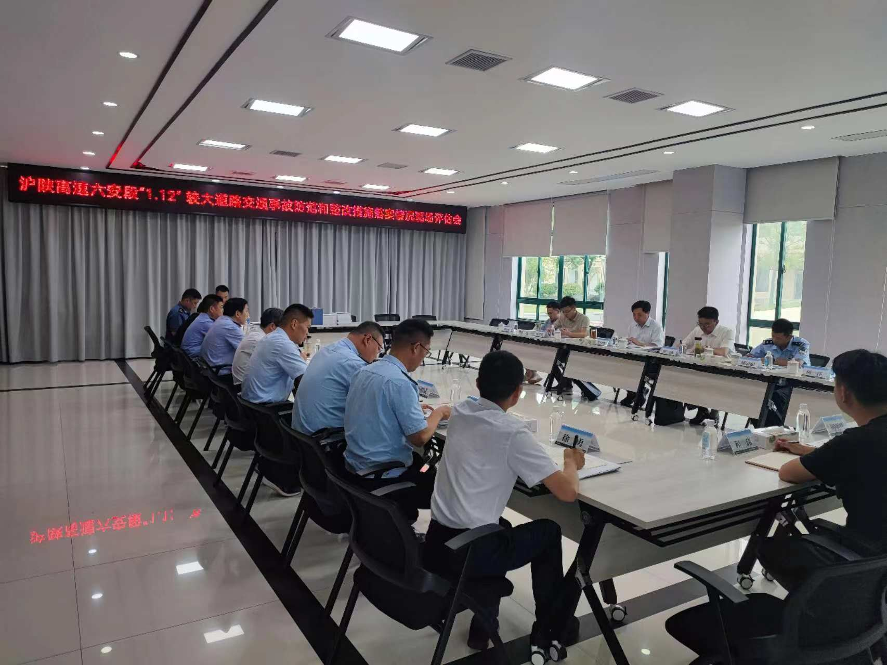



五、评估意见

《事故调查报告》印发后，有关部门和单位对照处理意见落实整改，围绕事故主要教训抓事故防范和整改措施落实，经过查阅相关单位材料和文件，事故涉及的相关单位和人员的追责问责工作已落实到位，事故防范和整改措施较为可行。为有效防范类似事故发生，建议高速公路一路三方加强巡查人员力量，持续提升高速公路巡查检测技术能力水平。

附件：1.需整改的问题清单

2.工作建议清单

附件1

需整改的问题清单

|  |  |
| --- | --- |
| 责任单位 | 需整改的问题 |
| 无 | 无 |

附件2

工作建议清单

|  |  |
| --- | --- |
| 责任单位 | 工作建议 |
| 合六叶路政大队、六安北中心、高速一大队、 | 加强高速公路巡查人员力量，持续提升巡查监测技术能力水平 |